بسم الله الرحمن الرحيم


University College of Applied First Semester

Sciences
Faculty of IT 2025-2026
Department of Software Instructor: Aya F. Nabih
Developments

الاسم :
أماني ناهض مسعود
الرقم الجامعي :
220235144

فكرة المشروع /
نظام برمجي لإدارة المطاعم

(Engineering Requirements((أولاً: التحليل وصياغة المتطلبات
1 / بيان المشكلة ( )
تعتمد العديد من المطاعم على استقبال الزبائن بشكل مباشر دون وجود نظام حجز مسبق منظم مما يؤدي في أوقات الذروة إلى عدم توفر طاولات، ازدحام، وانتظار طويل، إضافةً إلى صعوبة إدارة الطاولات ومعرفة أوقات الفراغ بدقة. كما لا توجد وسيلة فعالة لعرض الأصناف الجديدة والتحديثات على قائمة الطعام.لذلك، هناك حاجة إلى نظام برمجي لإدارة المطعم يتيح الحجز المسبق للطاولات مع تحديد الأوقات المتاحة، بالإضافة إلى عرض الأصناف الجديدة، بهدف تنظيم العمل وتحسين تجربة العملاء
/ 2
المقدمة
الهدف/
يهدف هذا النظام الى تطوير نظام لادارة المطاعم بهدف تنظيم استقبال الزبائن وتقليل وقت الانتظار
متابعة توافر الطاولات وعرض الاصناف الجديدة وتحسين تجربة العملاء وتسهيل تقييم الخدمة
نطاق المشروع /
يشمل نظام ادارة المطاعم حميع العمليات من الحجز المسبق للطاولات حتى تقديم الخدمة بما في ذلك ادارة الطلبات ومتابعتها
ادرة قائمة الطعام والتحديث المستمر لها وانشاء جداول يومية للطاولات والمواعيد وطباعة التفارير اليومية لتقييم الادار ومتابعة الطلبات
ويتميز النظام انه بعمل على جميع الاجهزة وواجة المتسخدة المرنة
الوصف العام للنظام /
الهدف/
النظام هو نظام برمجي متكامل لادارة المطاعم يهدف إلى تنظيم عمليات الحجز وإدارة الطلبات والطاولات، وتحسين تجربة الزبائن عبر عرض قائمة الطعام والأصناف الجديدة بطريقة سهلة وسريعة.
المشكلات التي يحلها النظام :
يقوم النظام بمعالجة المشكلات التي تواجه المطاعم التقليدية التي تتمثل ب :
عدم وجود نظام حجز مسبق للمطعم مما يؤدي الازدحام والانتظار الطويل , سوء ادارة الطلبات ومتابعتها
ضعف آلية التواصل مع الزبائن لتأكيد الحجوزات , عدم وجود وسيلة فعالة لعرض الأصناف الجديدة والتحديثات على قائمة الطعام
غياب نظام واضح لتقييم الخدمة وتحسين جودة الأداء.

الوظائف الرئيسية :
تسجيل المستخدمين , الحجز المسبق للطاولات مع تحديد التاريخ وعدد الاشخاص , ادارة الطاولات ومعرفة حالتها ,
ادارة قائمة الطعام , ادارة الطلبات ومتابعتها , ارسال اشعارات لتاكيد الحجز او لتحديث حالة الطلب , انشاء التقارير اليومية والاحصائيات
دعم العمل على مختلف الاجهزة

المتطلبات الوظيفية /
تسجيل المتسخدمين/ FR-1
إدارة حساب المطعم / FR-2

الحجز المسبق للطاولات / FR-3
ادارة الطلبات / FR-4
عرض القائمة الاصناف الجديدة/ FR-5
ارسال الاشعارات / FR-6
نطام تقييم للخدمة ولطلبات / FR-7
ادارة التقارير / FR-8

المتطلبات الغير وظيفية /
الأداء العالي / NFR-1
الأمان / NFR-2
قابلة وسهولة الاستخدام / NFR-3
أداء النظام برسعة واستجابة عالية / NFR-4
دعم الاجهزة المحمولة / NFR-5
التوافق مع المتصفحات المختلفة / NFR-6
قابلية التوسع وموثوقيى النظام / NFR-7

متطلبات الواجهة الخارجية /
1 / واجهة المستخدم : واجهة جوال للزبائن تمكن الحجز تقييم الخدمة واستلام الاشعارات
لوحة تحكم للموظفين تمكنهم من متابعة الامور الخاصة بالمطعم (الطلبات , الطاولات , الحجوزات )
2 / واجة الاجهزة :دعم مساحات الباكود , التوافق مع اجهزة الادخال المختلفة ودعم الاجهزة اللوحية والهواتف الذكية
3 /واجهة البرمجيات : تتعاملل مع انظمة الدفع الاكتروني والخدمات اللوجستية ان توفرت
ودعم الاشعارات داخل التطبيق HTTP/HTTPS4 / واجهة الاتصال : دعم بروتوكولات

قيود التصميم والتشغيل /
قيوم التصميم : واجهة مستخدم سهلة ومتجاوبة لجيمع الاجهزة , امكانية اضافة ميزات جديدة بسهولة
قيود التشغيل : بعمل على حميع انظمة التشغيل , الالتزام بالامان وحمايى البيانات ,عمليات النظام الاساسية سريعة الاستجابة
دعم التكامل مع انظمة الدفع والخدمات اللوجستية

المصطلحات والتعريفات /
- Reservation → الحجز المسبق لطاولة في وقت محدد.
- Admin / Manager → الشخص المسؤول عن إدارة المطعم داخل النظام.
- Customer → الزبون الذي يستخدم النظام للحجز أو التقييم.
- Menu Item → صنف من أصناف الطعام المعروضة في القائمة.
- Order → طلب طعام مرتبط بطاولة أو بحجز.
- Notification → إشعار يرسله النظام لتأكيد الحجز أو تحديث الطلب.
- Responsive Design → تصميم يعمل على جميع الأجهزة (موبايل، تابلت، كمبيوتر).

)System Models/UML Diagrams(s النماذج الرسومية والتحليلية
/1 Use Case Diagram
بتوضح تفاعل المستخدمين (الزبون ,مدير المطعم , الموظف) مع النظام والوظائف التي يمكن لكل منكم تنفيذها مثل : حجز الطاولات , أدارة القائمة , وإدارة الحجوزات.

/2Class Diagram
يوضح بناء الهيكل للنظام من خلال عرض الكائنات (Classes) مثل User، Reservation، Table، MenuItem، والعلاقات بينها والخصائص الخاصة بكل كائن.

(System Modeling ( نمذجة النظام ثانياً /
:Diagram Case Use
https://lucid.app/lucidspark/a3aa4e66-b7bc-4952-baaf-4f8bbded905f/edit?view_items=ZXvAX1Wr5xKw%2CZXvAs1zh~7yS%2CZXvAKDor.lYL%2CZXvAGoAoM6fn%2CZXvAlj~MLewg%2CZXvAOza1q90I%2CZXvA0tpo-SK4%2CZXvAQzbBu-Cw%2CZXvA3wcDvTZu%2CZXvA6Pva4ikg%2CZXvAynkrW-2X%2CZXvArxEy8rst%2CZXvAxK6YaJAu%2CZXvAW6NYr52s%2CZXvApBotpEKG%2CZXvAylCjF6.g%2CZXvAOsAd9r8n%2CZXvA0-cG3iIc%2CZXvAZB-j6SLo%2CZXvA1bk_rjt0%2CZXvAs9U6XGQq%2CZXvA85t0Ot1z&page=0_0&invitationId=inv_81c18395-f908-4857-95db-fc3c0a4534a3

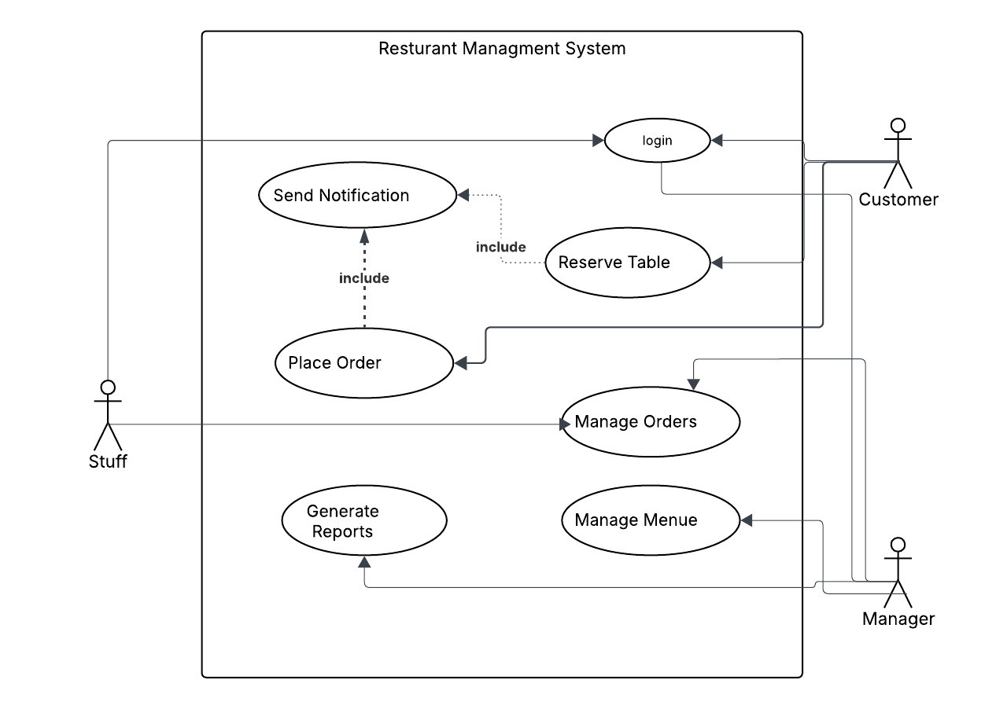

:Diagram Class
https://lucid.app/lucidspark/998a49de-d38d-4617-a27b-fe353698d21a/edit?viewport_loc=-1142%2C-539%2C4145%2C1876%2C0_0&invitationId=inv_2a078531-c204-4571-9f3f-df5dbee5a7d6
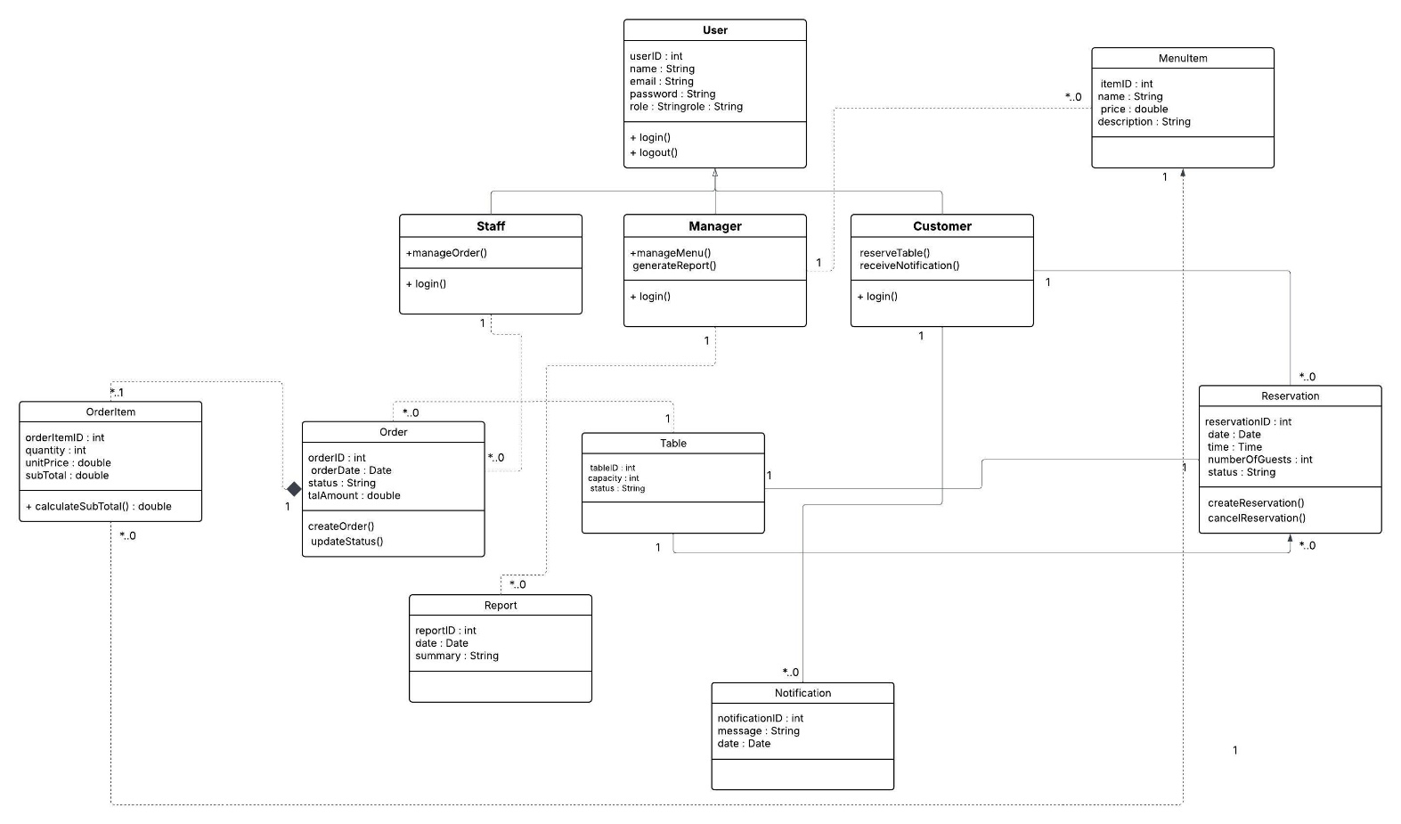

Use case table :
تسجيل الدخول /1

Use case table
Use Case ID | UC-01
Use Case Name | تسجيل الدخول
Actor | Customer / Manager / Staff
Description | تمكين المستخدم من الدخول إلى النظام باستخدام بياناته المسجلة
Preconditions | وجود حساب مسجل مسبقاً في النظام
Results | دخول المستخدم إلى النظام بنجاح.
Normal Flow | 1. يدخل المستخدم البريد الإلكتروني وكلمة المرور.  2. يتحقق النظام من صحة البيانات.  3. يتم تحديد نوع المستخدم (زبون / مدير / موظف).  4. يتم تحويله إلى الواجهة المناسبة.
Alternative Flow | - إدخال بيانات غير صحيحة → يعرض النظام رسالة بيانات الدخول غير صحيحة  - الحساب غير مفعل → يعرض النظام رسالة تنبيه.

2/ حجز الطاولة
Use case table
Use Case ID | UC-02
Use Case Name | حجز الطاولة
Actor | Customer
Description | تمكين الزبون من حجز طاولة بتاريخ ووقت محدد
Preconditions | تسجيل دخول الزبون إلى النظام
Results | إنشاء حجز جديد وتحديث حالة الطاولة إلى محجوزة
Normal Flow | 1. يختار الزبون التاريخ والوقت.  2. يدخل عدد الأشخاص.  3. يعرض النظام الطاولات المتاحة.  4. يختار الزبون الطاولة المناسبة.  5. يؤكد الحجز.  6. يتم حفظ الحجز وإرسال إشعار تأكيد.
Alternative Flow | - لا توجد طاولات متاحة → يعرض النظام رسالة بعدم التوفر  - إدخال بيانات ناقصة → يعرض النظام رسالة خطأ.
3/ إدارة قائمة الطعام
Use case table
Use Case ID | UC-03
Use Case Name | إدارة قائمة الطعام
Actor | Manager
Description | تسجيل دخول المدير
Preconditions | تسجيل دخول الزبون إلى النظام
Results | إنشاء حجز جديد وتحديث حالة الطاولة إلى محجوزة
Normal Flow | 1. يدخل المدير إلى لوحة التحكم.  2. يختار قسم "إدارة القائمة".  3. يضيف صنفاً جديداً أو يعدل صنفاً موجوداً.  4. يحفظ التغييرات.  5. يتم تحديث قاعدة البيانات.
Alternative Flow | - إدخال بيانات غير مكتملة → يعرض النظام رسالة  - . محاولة حذف صنف مرتبط بطلب نشط → يمنع النظام الحذف ويعرض رسالة

ثالثاً /

Layered Architecture (Three Tier - النمط المعماري الذي تم اختباره هو :

تم اختيار هذا النمط لانه يقوم بتقسيم نظام اداؤة المطاعم الى ثلاث طبقات :
- Presentation Layer لواجهة المستخدم،
- Business Logic Layer لمعالجة الحجوزات والطلبات والإشعارات،
- Data Access Layer للتعامل مع قاعدة البيانات.
يساعد هذا التقسيم في فصل المسؤوليات وتقليل الترابط بين المكونات وتسهيل الصيانة والتطوير المستقبلي للنظام
MVC الذي تم اختياره هو : Design Patterns نمط ال
تم اعتماد نمط MVC (Model – View – Controller) لتنظيم العلاقة بين البيانات وواجهة المستخدم ومنطق التحكم، حيث يمثل:
- Model البيانات والكائنات الأساسية،
- View واجهة المستخدم،
- Controller حلقة الربط بين الواجهة ومنطق النظام.

يساعد هذا النمط في تنظيم الكود، تسهيل التعديل، ودعم قابلية التوسع دون التأثير على منطق النظام الأساسي.

رابعاً /
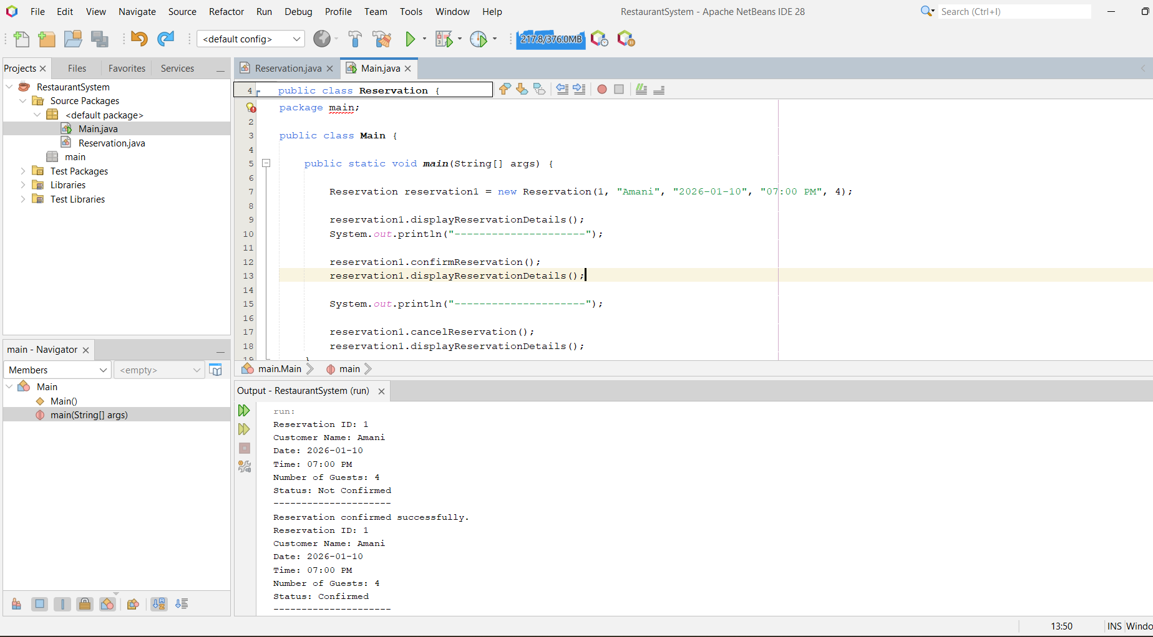

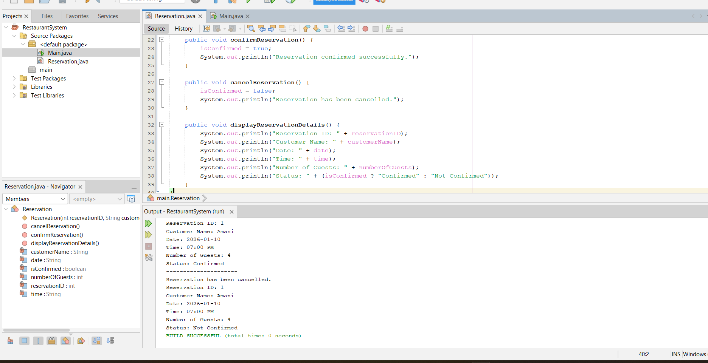

خامساً /
https://github.com/amany-masoud/Final-Project220235144
المرحلة الأولى :
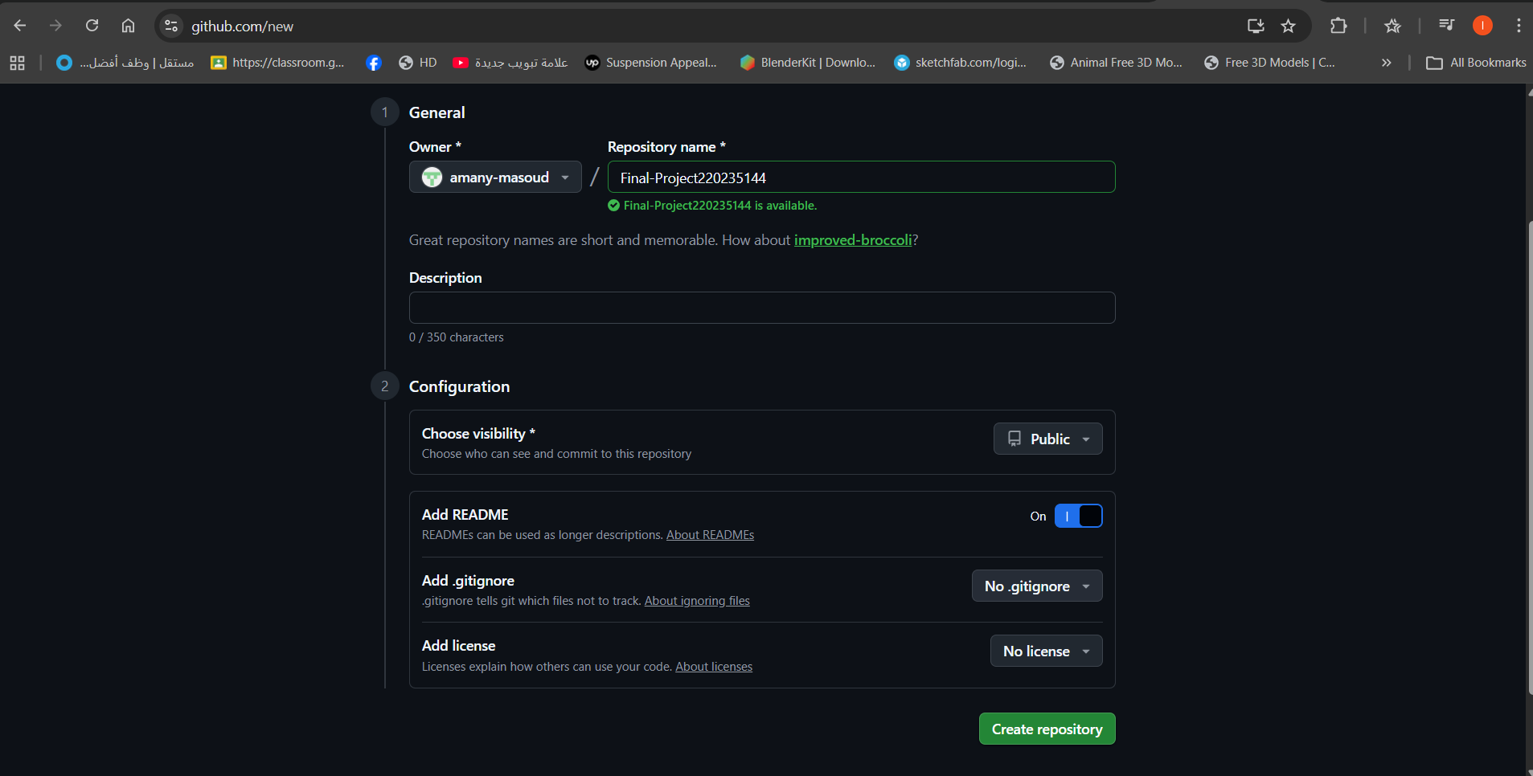
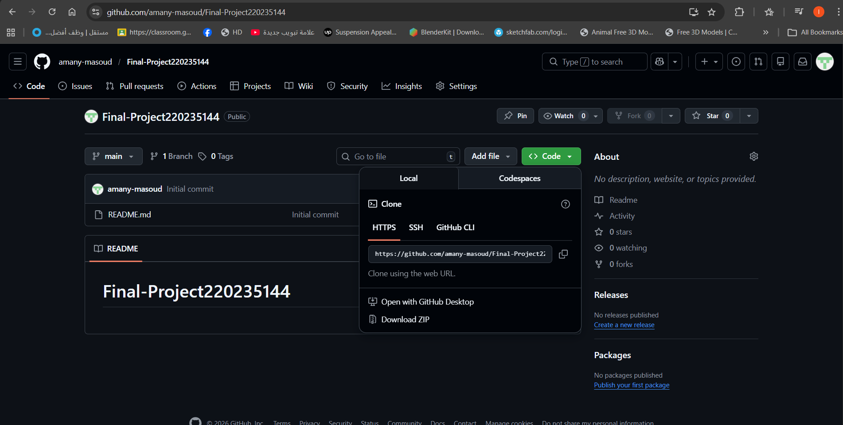
المرحلة الثانية /

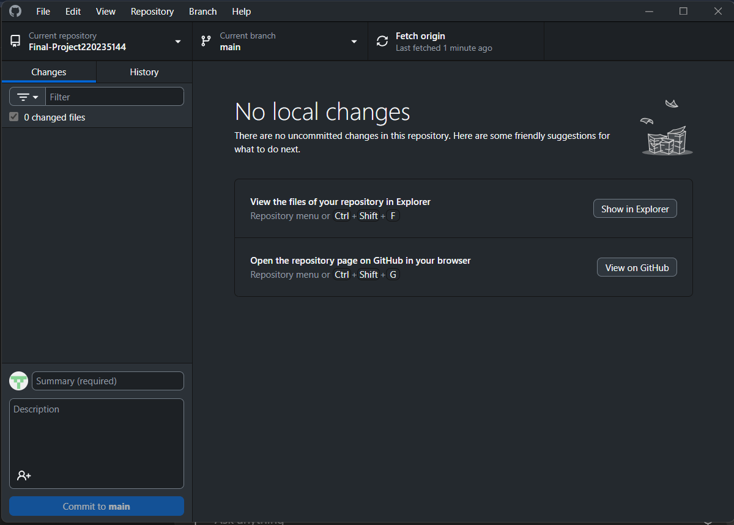
المرحلة الثالثة /
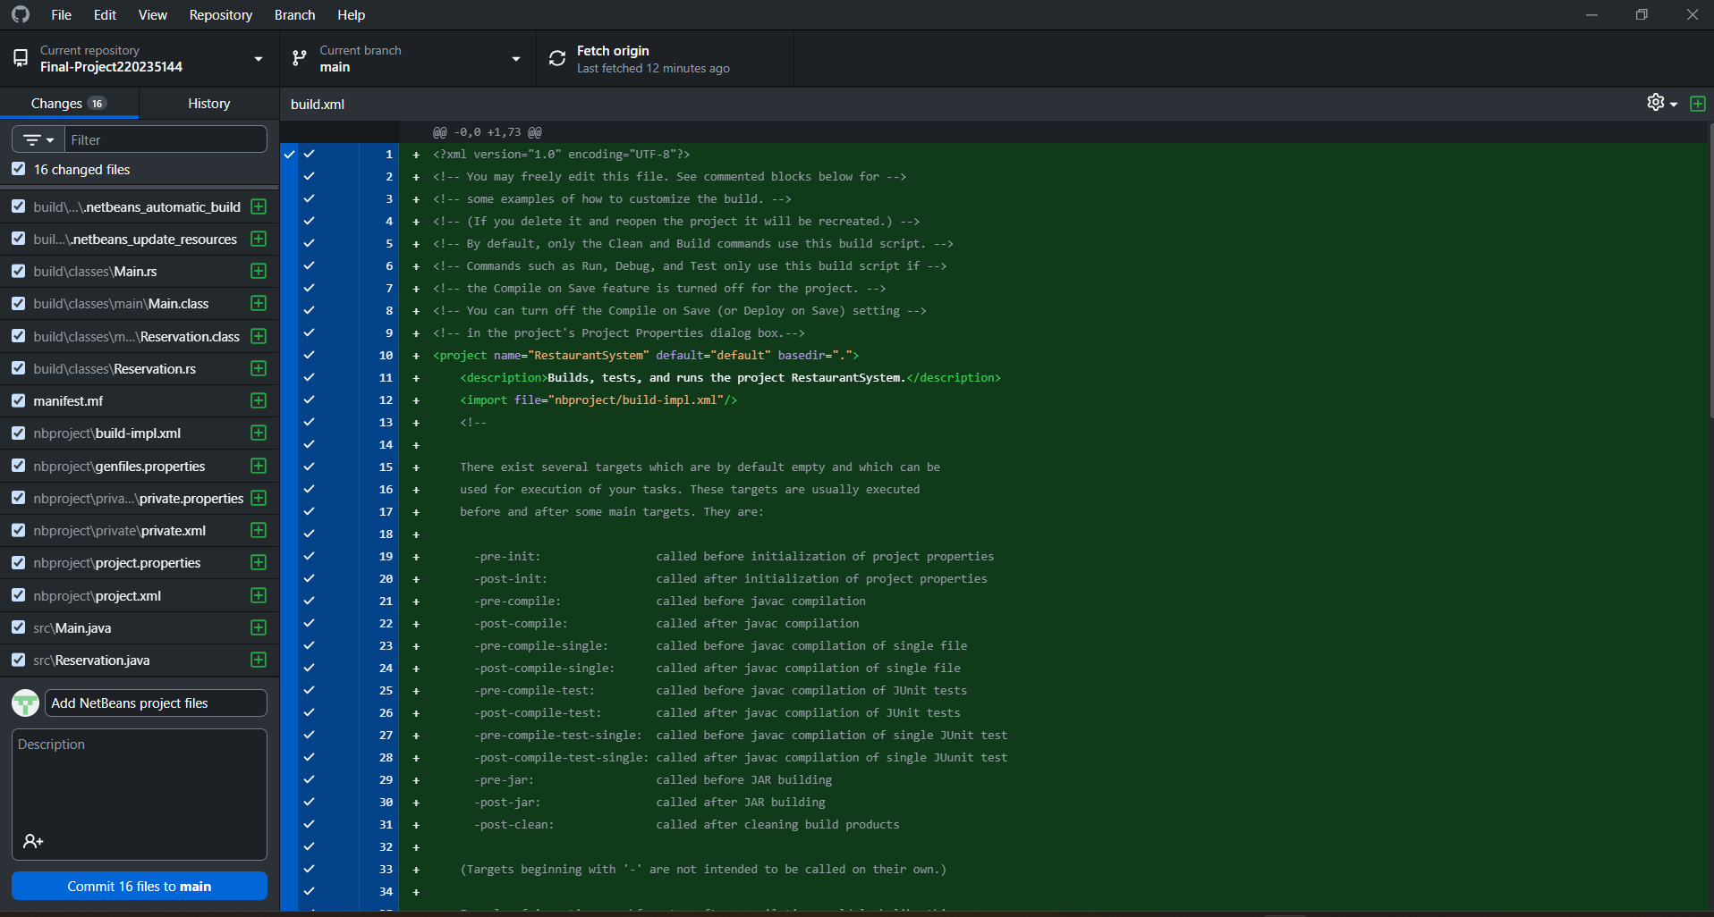

المرحلة الرابعة /
